Sehnsucht nach der Kindheit

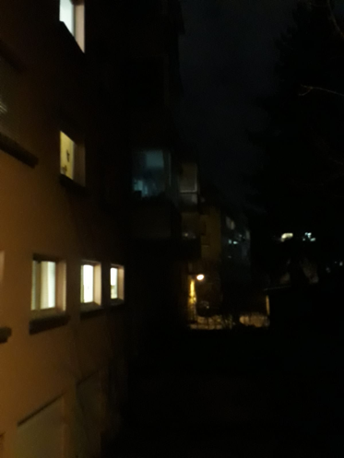
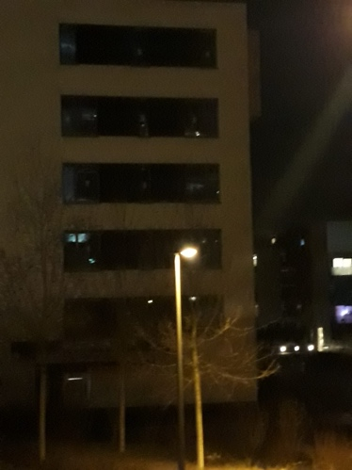
Lärm und Verschmutzung der Luft ist heute Alltag im Stadtviertel, in dem ich groß wurde. Merl war vor mehr als zehn Jahren ein hübsches kleines Viertel mit der Luxlait-Fabrik. Vor der Fabrik gab es eine Wiese mit kleinen Hasen, ein kleines Paradies für kleine Kinder. Doch die Zeiten ändern sich, neue Nachbar ziehen ein, die Gebäude werden älter und beschädigt, wenn man sich nicht um sie kümmert und die Globalisierung ist immer mehr präsent, da Geld mehr wert ist als das Herz eines Kindes.

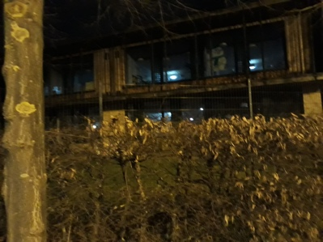
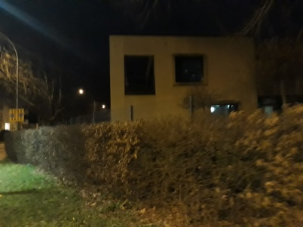
Das Gebäude ist alt, mit einer unangenehmen Fassade und befindet sich vor einer Kreuzung wo permanent Autos durchfahren, sogar in der Nacht. Es ist fast unmöglich, nachts zu schlafen wegen dem Lärm, der nicht nur von draußen kommt, sondern auch von den anderen Menschen im Gebäude produziert wird. Die Aussicht ist auf eine Grundschule und mehrere Kindergärten, das heißt, dass es während dem Tag noch mehr Lärm gibt als in der Nacht. Die Kinder spielen Fußball im Schulhof und brüllen den ganzen Tag. Man hört sogar die Schulmeister und Schulmeisterinnen, die auf die weinenden Kinder brüllen.

Dazu ist nicht nur die phonetische Isolation sehr schlecht, sondern auch die thermische. Im ganzen Gebäude ist es im Winter unmöglich kalt und im Sommer viel zu warm. Die Heizungen funktionieren oft nicht und müssen repariert werden. Das kostet auch ziemlich viel, vor allem, wenn das oft vorkommt.
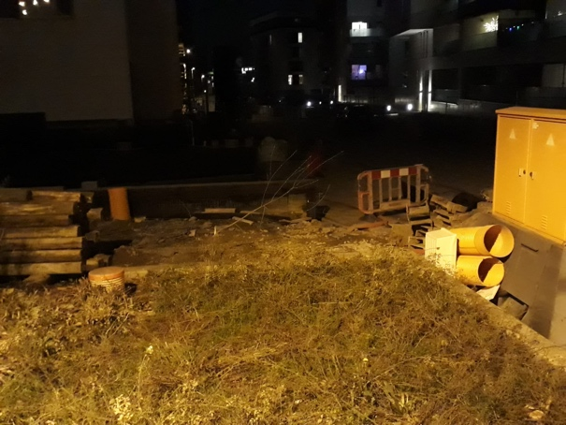
Am dritten Stockwerk, ist man nicht ganz oben, es ist nur das zweitletzte Stockwerk, deshalb hat man das Gefühl, dass die Nachbarn von oben einem auf den Kopf treten. Diese Nachbarn halten ihre Schuhe zuhause an, und die Menschen, die unter ihnen leben, hören deren Schritte. Außerdem rauchen sie und der Geruch der Zigarette ist im ganzen Gebäude vorhanden, und nicht nur rauchen sie Zigaretten, sie rauchen jeden Abend, gegen drei und zwanzig Uhr, Gras. Das sind auch die ersten Leute, die an der Tür klingeln, wenn man Gäste hat oder Musik hört, aber sie haben eine acht-jährige Tochter, die gerade lernt, Geige zu spielen und das klingt grauenvoll. Sie spielt jeden Tag während zwei Stunden (wenn man das wirklich spielen nennen kann) und sie sollte wirklich damit aufhören und stattdessen Yoga machen, das würde die Ohren vom ganzen Gebäude schonen. Das junge Paar, das auf dem gleichen Stockwerk lebt ist sehr verliebt. Jeder würde es ihnen ansehen und sie rufen in jedem, Eifersucht und gleichzeitig Ekel hervor. Sie zeigen jedem wie glücklich sie sind. Sie streiten zwar fast nicht, aber die Nachbarn hören trotzdem Geräusche, die sie nicht hören wollen. Am zweiten Stock, leben jedoch Menschen, die tagelang und sogar nachts miteinander streiten. Sie haben auch ein kleines Kind, das oft schreit und sie brüllen auf das arme Mädchen, das danach noch lauter schreit. Sie haben auch mehrmals in der Woche Gäste, die sehr laut reden und erst gegen eins oder zwei Uhr morgens heimgehen. Am ersten Stockwerk sind neue Nachbarn erst eingezogen und sie haben beschlossen eine große Renovierung zu machen, die mehrere Monate dauern wird.
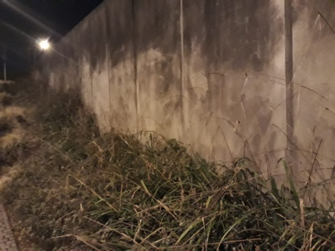
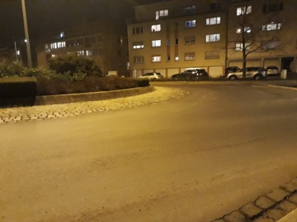
Im Sommer ist es unerträglich, mit geschlossenen Fenstern zu leben. Was jedoch noch unerträglicher ist, das sind all die Nachbarn, die sich auf deren Terrassen setzen und anfangen zu grillen. Die Kleider, die im Sommer nach der Waschmaschine draußen aufgehängt werden, können gleich wieder gewaschen werden, denn sie den Geruch des gegrillten Fleisches aufgenommen haben. Es ist viel schlimmer als nur unangenehm für den Besitzer der Kleider, es kostet viel und es ist auch schädlich für die Erde. Es ist eine starke Energie- und Wasserverschwendung. Man traut sich auch nicht wirklich, sich auf den eigenen Balkon zu setzen, vor allem wenn man scheu ist.
Da das Gebäude alt ist, gibt es vieles, war nicht mehr gut bis gar nicht funktioniert. Wasserschaden sind häufig und der Fahrstuhl ist oft außer Betrieb. Bis zum dritten Stock zu Fuß zu gehen ist extrem ermüdend, vor allem wenn einer nach einem intensiven Tag auf der Arbeit gerade aus dem Lebensmittelgeschäft kommt, vieles gekauft hat und das alles raufschleppen muss. Komischerweise ist der Fahrstuhl gerade an solchen Tagen außer Betrieb. Wenn er an solchen Tagen funktioniert teilt man jedoch fast immer den Fahrstuhl mit den spielerischen Kindern der Nachbarn, die sich witzig finden, wenn sie einen Koffer stehen lassen. In diesen Momenten meckern die Eltern mit den Kindern, aber trotzdem finden sie es witzig.
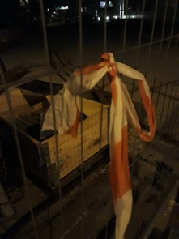
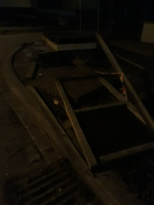
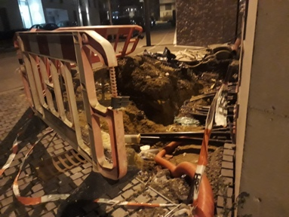
Auf der Straße gibt es konstante Baustellen. In der Nacht hört man es natürlich nicht, aber während dem Tag bekommt man fast Kopfschmerzen vom Lärm. Und wenn eine Baustelle fertig ist, wird sofort eine neue angefangen, als würden sie das versehentlich tun, damit die Ohrenstöpsel-Industrie wächst. Jedoch sind Ohrenstöpsel nicht das angenehmste was es auf der Welt gibt, vor allem wenn man fernsehen will oder Musik anhören. Außerdem sind die neuen Konstruktionen hässlich. Das sind einfach rechteckige graue Blöcke. Sie zerstören alte Gebäude, die eine ganze Geschichte hinter sich haben und trotzdem charmant aussehen und das Viertel verschönern um seelenlose, graue, traurige und moderne Gebäude zu bauen. Sie haben zum Beispiel die Luxlait-Fabrik zerstört, wo eine Wiese war und Hasen lebten. Die Mama mit ihrem Kind, das von den Hasen bewundert ist, ist die schönste Erinnerung.

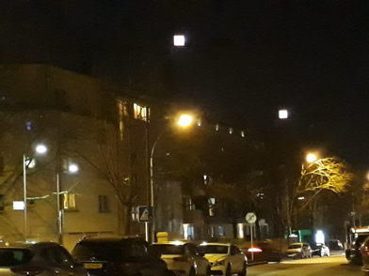
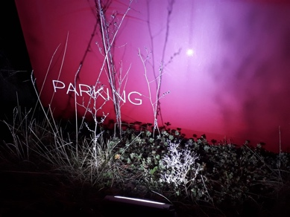
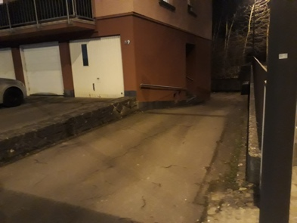
Vor der Tür parken Autos, die nicht da stehen sollten, weil sie hindern die Eingangstür. Es gibt aber ein Parking in der Nähe, zu dem jeder Zugang hat. Es ist einfach unvorstellbar, das sie vor der Eingangstür parken müssen. Die Nachbarn meckern aber wenn man das Auto vor der eigenen Garage stellt, weil es ein Land Cruiser ist und ein bisschen überschreitet. Jedoch bleibt das Auto nie lange vor der Garage stehen, nur die Zeit, einige Lebensmittel rauszunehmen und hochzutragen, weil die klugen Nachbarn glauben, sie sollten ihre Fahrräder vor der Tür stellen, die das Gebäude mit der Garage verbindet. Einmal hat einer es sogar für nötig gehalten, in dieser kurzen Zeit, mit seinem Schlüssel auf das Auto „Dieselverbot - Klimawandel“ zu gravieren.
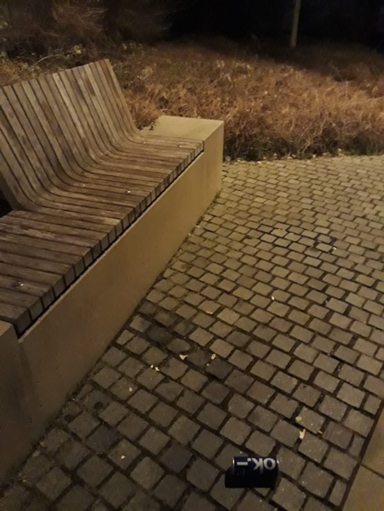
Fast jeden Tag, als man aus dem Haus rausgeht, riskiert man in Hundekot zu gehen. Keiner weiß genau wer der Besitzer des Hundes ist, aber der spaziert jeden Tag vor der Tür des Gebäude und räumt das Kot nicht auf. Dieser Hundebesitzer ist aber nicht der einzige, der die Umwelt im Viertel verschmutzt, es gibt auch andere kleine Hooligans, die Graffiti auf die Mauern malen und ihre Büchsen auf dem Boden liegen lassen. Des Weiteren, betrinken sie sich auf Bänken und machen danach Klingelstreiche. Verschiedene zerstören alles.
In der Zeit gab es eine Bäckerei, wo man das beste Gebäck des Viertels finden konnte. Heutzutage ist dort ein Immobilienunternehmen, wo die Häuser sehr teuer kosten. Das einzige Ort, wo man in der Nähe jetzt Gebäck findet ist ein Supermarkt und dort sind sie total geschmacklos. Sogar die Arbeiter des Supermarktes sind nicht nett. Wenn man ihnen eine Frage stellt, wenn man wissen will, wo etwas liegt, antworten sie trocken und kalt, sie würden es nicht wissen und man solle selbst suchen, da es für uns ist und nicht für sie.
Es wäre eigentlich möglich, sich auf dem Internet zu informieren, was man gegen solche Menschen tun könnte, jedoch gibt es auf dem 3. Stockwerk sehr viele Verbindungsprobleme. Wenn man auf dem Internet etwas sucht, dann kann es bis zu einer Viertelstunde laden, bis man das Resultat hat. Die Leute, die versuchen anzurufen, kommen immer auf die Mailbox und können deshalb nur schwer die Bewohner der Wohnung erreichen. Das bringt auch viele Probleme mit sich, weil es auch sein kann, das jemand einen dringend erreichen will, für einen wichtigen Grund. Ohne davon zu reden, wie schwer es ist, selber einen anzurufen, weil man es erst beim dritten Versuch hinkriegt, einen anzurufen. Sogar auf dem Handy ist die Verbindung sehr schlecht. Man hat nur 2G, wenn man überhaupt das Glück hat, eine Internetverbindung zu haben und Netz hat man auch sehr wenig. Die einzige Methode, den Netzbetrieb anzurufen, ist vor der Tür, aber dort ist ständiger Lärm.
Schlussendlich, mit diesen Nachbarn, diesem Lärm, den Hooligans, die die Umwelt verschmutzen und dieses unangenehme Supermarktpersonal, wäre es am vernünftigsten, umzuziehen, aber es wird immer unmöglicher sich in der Stadt eine Wohnung und noch weniger ein Haus zu leisten. Rundherum ist alles grau und die Autos, die hässliche, moderne Gebäude und die Baustellen erobern das Viertel. Deshalb ist man gezwungen, in einem solchen locus teribilis zu leben.
Pauline Cano

